Nová aplikace „Lesokraj“ naučí číst každého školáka

Tisková zpráva

Praha, 9.9.2015 – Blíží se začátek školního roku a do první třídy se chystá spousta budoucích školáků. Rodiče chystají aktovky a penály a přemýšlí, jak se jejich potomkům povede proniknout do světa písmen a čísel. Nová aplikace „Lesokraj“ jim v tom může pomoci. Rozhýbaná obrázková knížka naučí číst i ty největší nezbedníky a ukáže jim svět zvířátek, která mluví a mají na věci vlastní názor. Interaktivní aplikace na pomezí obrázkové knihy a počítačové hry je nyní ke stažení ZDARMA pro tablety i stolní počítače.

„Lesokraj“ je projektem Lou a Kuby Sanitrákových, animátorky a výtvarnice a grafika a programátora. „Hodně se poslední dobou mluví o tom, že děti nečtou a místo toho pořád koukají do tabletů nebo chytrých telefonů. Napadlo nás tedy, že bychom měli právě tyhle nové technologie využít k tomu, abychom děti naučili číst – zprostředkovat jim příběh v přístupné formě, která pro ně bude srozumitelná, ale zároveň se u hraní i něco naučí“, vysvětluje Lou.
Výsledkem je 10 kapitol s originálním hudebním doprovodem – Markéta Lisá z hudební formace Midilidi pro Lesokraj složila více jak 80 hudebních motivů, které malé čtenáře příběhem provázejí. Lesokraj je postavený částečně na principu počítačové hry, kdy se čtenář postupně „proklikává“ skrze jednotlivé kapitoly a sám posouvá příběh kupředu. Zatímco Lou Sanitráková je autorkou výtvarného návrhu a animací, Jakub Sanitrák stojí za komplexním grafickým řešením a vývojem aplikace.
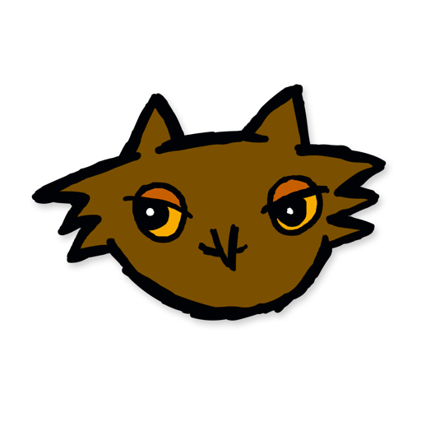
„V této oblasti jsme zvyklí především na kýčovité výtvarné řešení, které vychází z reklamy. V Lesokraji je to přesně naopak. Výtvarné řešení má vysokou kvalitu a estetickou úroveň, což je důležité zvláště proto, že celý tento projekt je určen hlavně dětemi,“ upozorňuje profesor Jiří Kubíček z katedry animace na FAMU.

Tým tvůrců pracuje na aplikaci již od roku 2010. „Mezitím se samozřejmě technologie a možnosti podobných aplikací posunuly dopředu, tablety jsou dnes na rozdíl od té doby, kdy jsem začínali, úplně běžné. Doba nám tak trochu vyšla vstříc“, říká programátor Kuba Sanitrák. Během svého vývoje se Lesokraj jako připravovaný projekt představil na několika festivalech – například na Gameday na festivalu Anifilm v roce 2012 nebo na Přehlídce animovaného filmu v Olomouci v roce 2013. „Ohlasy od publika byly vždy povzbudivé a pomohly nám naší práci posunout kupředu“, dodává programátor.

Do tvůrčího týmu Lesokraje nyní přibyla i překladatelka Ellen Painter-Zykmund a aplikace by tak brzy měla být dostupná i v angličtině. Díky své jednoduchosti a intuitivnosti představuje hraní si s Lesokrajem skvělý způsob jak neposedné ratolesti seznámit se základy cizího jazyka.
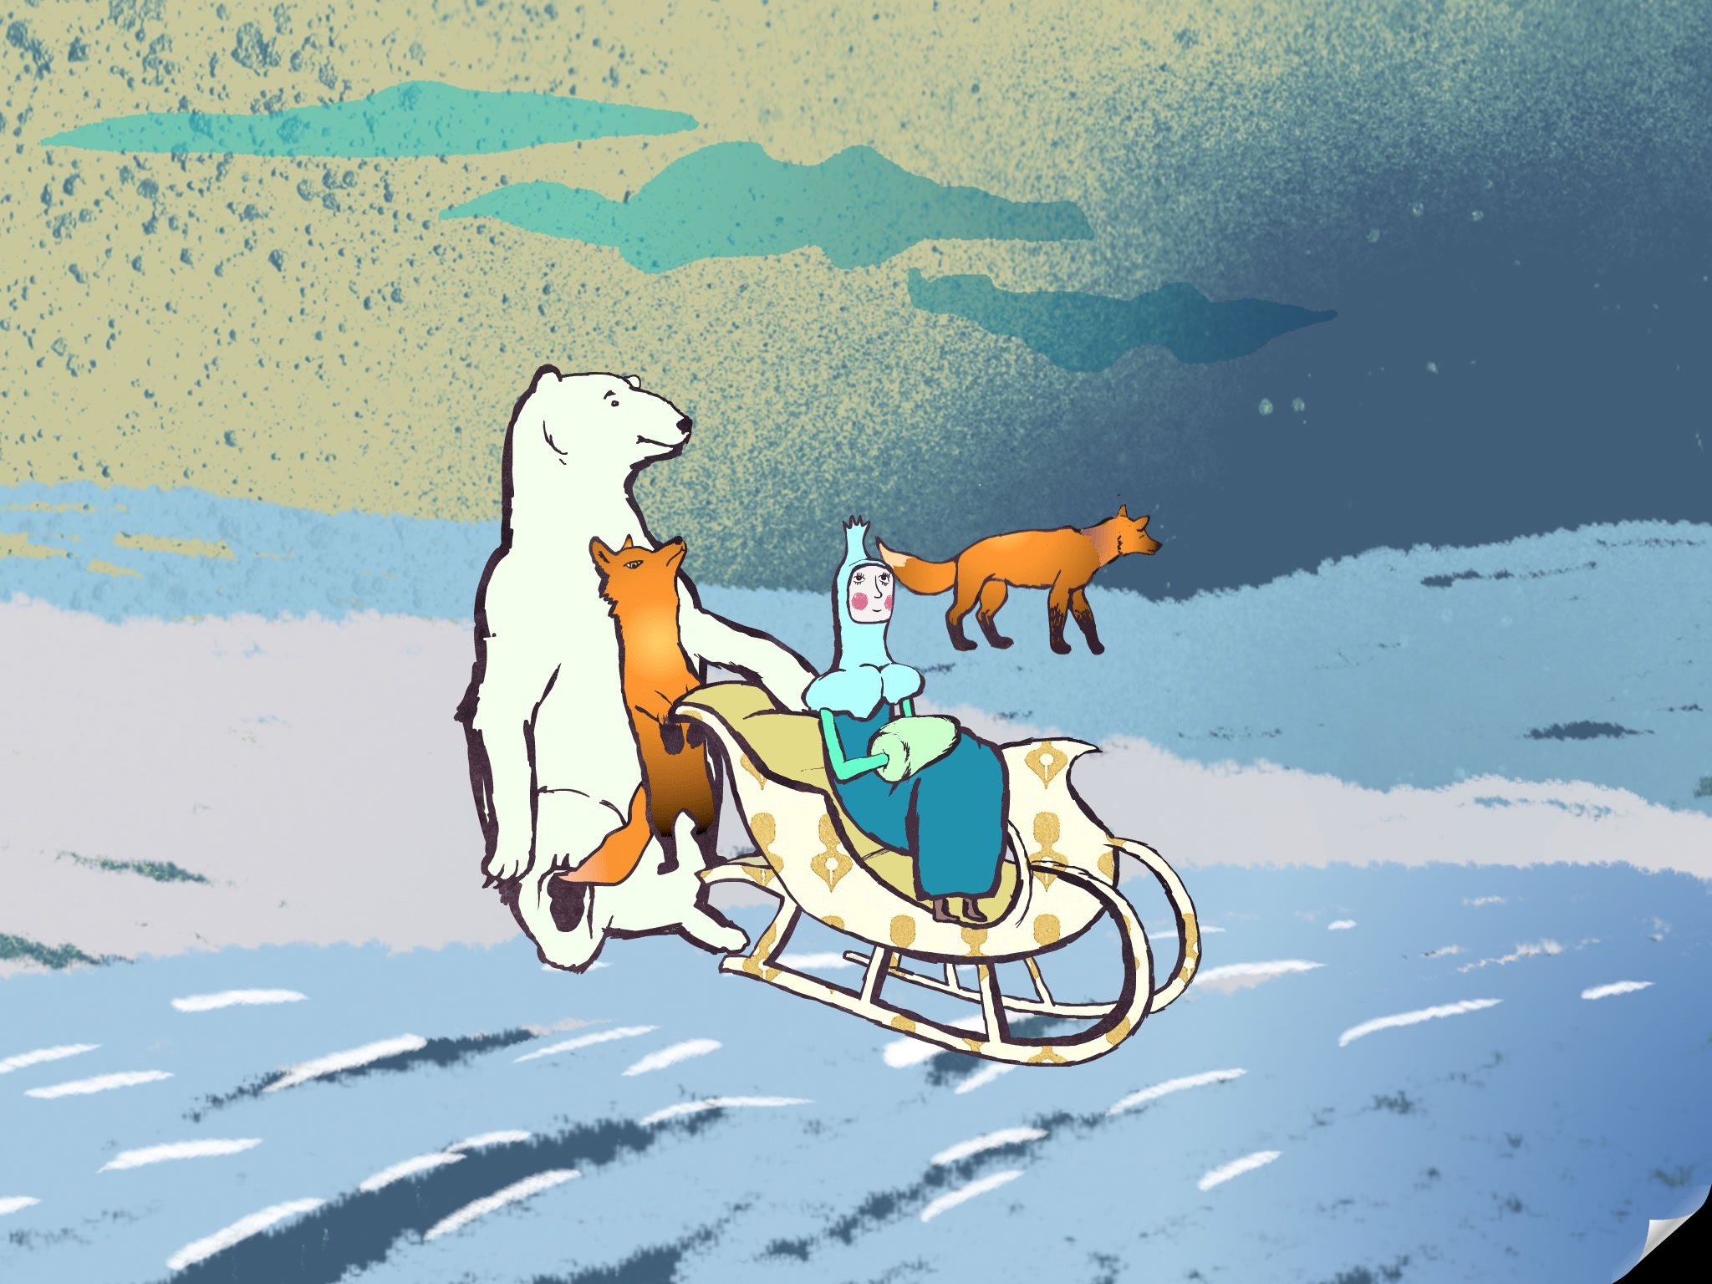
Lesokraj představuje nejenom způsob, jak naučit děti číst a mít zájem o knihy, ale také chvilkovou úlevu pro rodiče, kteří snadno mohou děti zabavit například na dlouhé cestě autem. K hraní není potřeba žádná hráčská zkušenost ani speciální dovednosti, stačí si aplikaci prostě stáhnout a začít klikat a hrát si.

K dispozici je verze pro PC i MAC a stahovat je možné jak v Appstore, tak na Google Play nebo na Amazonu. Všechny verze jsou ZDARMA.

O projektu:

Tvůrčí tým:
Lou Sanitráková - příběh, ilustrace a animace
Výtvarnice a animátorka, vystudovala střední výtvarnou školu Václava Hollara v Praze, Fakultu užitého umění a designu v Ústí nad Labem a Vysokou školu uměleckoprůmyslovou v Praze, tvorbu konceptuální a intermediální a ateliér filmové a televizní grafiky. Od roku 2007 se věnuje autorské tvorbě. Vytvořila několik krátkých filmů, festivalový spot, klip, animovanou pohádku pro neslyšící děti. Největším jejím počinem je zatím interaktivní kniha pro děti a dospělé „Lesokraj“ na které pracuje od roku 2010 a vytváří děj, prostředí a animace.
https://www.youtube.com/user/LouSani/videos

Kuba Sanitrák - grafický design a vývoj aplikace
Vystudoval Fakultu užitého umění a designu UJEP v Ústí nad Labem, věnuje se užité animaci a interaktivnímu designu. Pracuje na volné noze jako designér se specializací na elektronická média.
http://www.sanitrak.cz/kubasanitrak/

Markéta Lisá - sound design
Designérka a absolventka Technické univerzity v Liberci a UMPRUM v Praze, hudebnice, instrumentalistka a zpěvačka kapely Midi Lidi, se kterou spolupracuje již od jejího začátku v roce 2006. Působí také v hudebním uskupení Audiofenky a jako VJka v duu 2M společně s Magdalénou Hrubou. Je také autorkou videí, například klipů pro hudební skupinu DVA. Věnuje si i skládání scénické hudby, s Midi Lidi vytvořila hudbu k několika filmům (např. Protektor, Český Mír).

Ellen Painter-Zykmund - anglický překlad

© Lesokraj 2015

Web: www.lesokraj.cz
Facebook: https://www.facebook.com/Lesokraj
Trailer: https://vimeo.com/127470341

Odkazy ke stažení:
Appstore: https://itunes.apple.com/cz/app/lesokraj1/id990407987?mt=8
Google Play: https://play.google.com/store/apps/details?id=air.cz.lesokraj.lesokrajCZ
Amazon:http://www.amazon.com/Lesokraj-Lesokraj1/dp/B00Y930KPY/ref=sr_1_1?ie=UTF8&qid=1432630287&sr=8-1&keywords=Lesokraj

Fotografie ke stažení:

Kontakt pro média:
Marie Heřmanová
marie.hermanova@gmail.com
603206655

